Relatório: Mecanismos de Sincronização com OpenMP
Aluno: Cristovão Lacerda Cronje
1. Introdução
Este relatório analisa três implementações paralelas do método de Monte Carlo para estimar o valor de π, utilizando mecanismos de sincronização da biblioteca OpenMP: critical, atomic e reduction. O objetivo é entender como esses mecanismos afetam o desempenho, a precisão, o uso de memória, e a escalabilidade do código, considerando aspectos como falso compartilhamento, condições de corrida e coerência de cache.

2. Metodologia

2.1 Estratégia de Estimativa
As três implementações usam o mesmo algoritmo: pontos são gerados aleatoriamente no quadrado de lado 1, e a proporção dos que caem dentro do círculo de raio 1 (x² + y² ≤ 1) é usada para estimar π:
π ≈ 4×(total de pontos / pontos no círculo)

2.2 Ambiente e Parâmetros
- Processador: Intel i5-3210M (2 núcleos físicos, 4 threads lógicas)
- Compilação: gcc -fopenmp 010tarefa.c -o 010tarefa -lm
- Número de pontos: 1 bilhão (1000000000)
- Função rand_r(): usada com uma semente local por thread para garantir thread-safety.

2.3 Implementações Avaliadas
Mecanismo de sincronização
#pragma omp critical | #pragma omp atomic | #pragma omp reduction
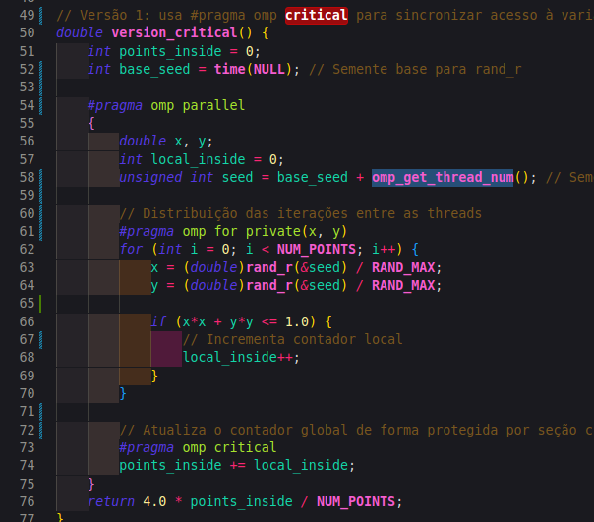 | 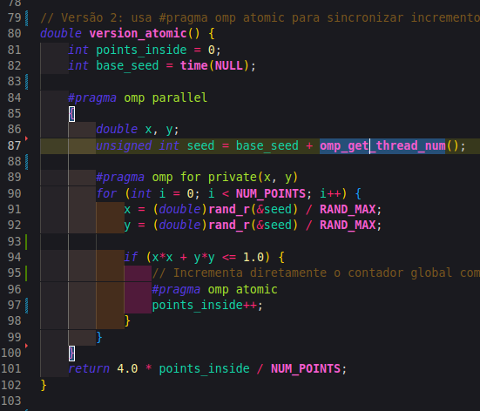 | 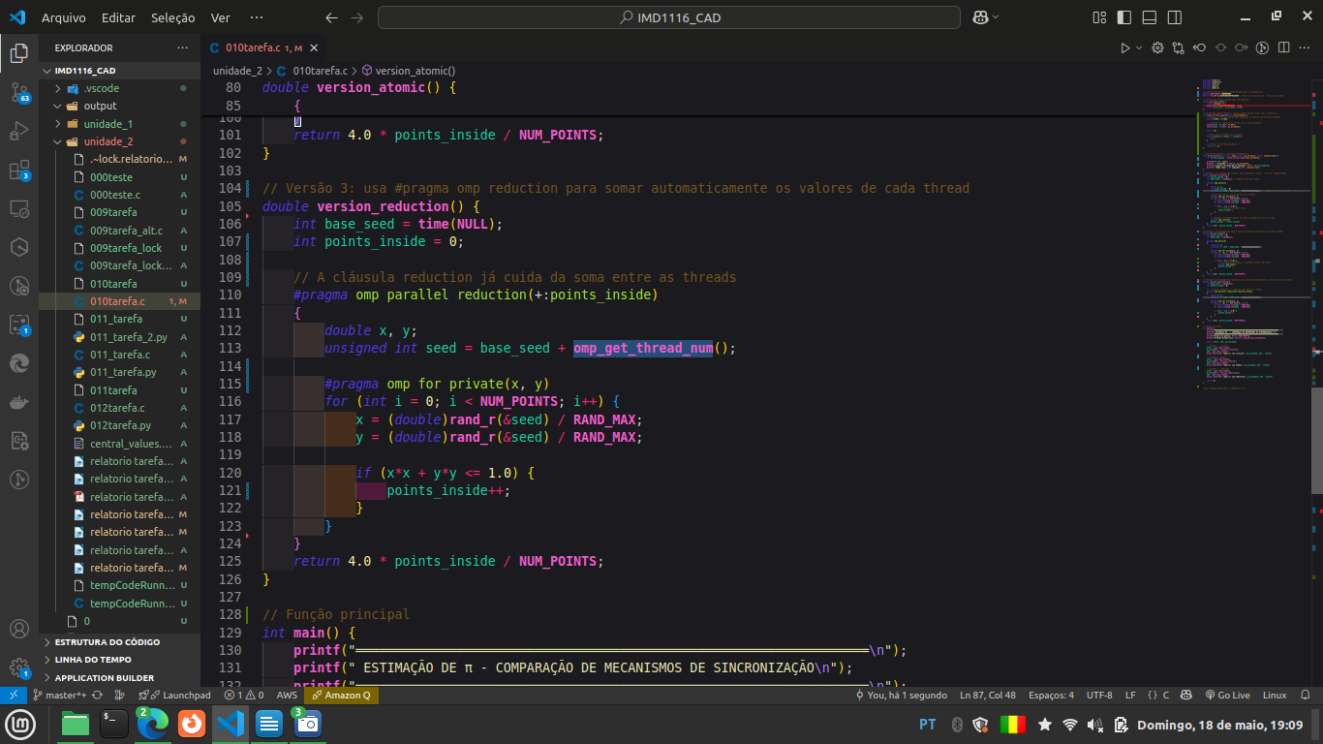

3. Explicação Técnica das Cláusulas (Usadas para proteger a adição ao contador global points_inside)

3.1 critical
- O que faz: Previne condições de corrida com exclusão mútua, porém reduz o paralelismo devido à espera das threads.
- Impactos:
  - Tempo: Alto overhead devido à serialização do acesso. As threads esperam em fila para acessar a seção crítica, ocasionando atrasos, troca de contexto e aumento do consumo de CPU.
  - Falso compartilhamento: Impacto reduzido, pois apenas uma thread acessa a variável por vez, minimizando conflitos de cache.
  - Condições de corrida: São evitadas com eficácia, mas à custa do desempenho, já que a execução paralela é limitada pela necessidade de acesso exclusivo.

3.2 atomic
- O que faz: Garante que uma operação específica sobre uma variável compartilhada seja executada de forma indivisível (atômica), evitando condições de corrida em instruções simples, sem necessidade de proteger blocos maiores de código. (Operação indivisível garantida pelo processador).
- Impactos:
  - Tempo: Pode haver degradação de desempenho devido ao alto número de acessos concorrentes à mesma variável, gerando contenção frequente.
  - Falso compartilhamento: Alto impacto, pois múltiplas threads acessam constantemente a mesma linha de cache, levando a invalidações frequentes e alto custo de sincronização.
  - Coerência de cache: Fortemente afetada. A constante modificação da variável compartilhada por diferentes threads exige atualizações contínuas entre caches, elevando o tráfego e prejudicando o desempenho.

3.3 reduction
- O que faz: Cada thread opera sobre uma cópia local da variável de redução (ex: soma, máximo), evitando interferência entre threads. Ao final da região paralela, o OpenMP realiza a combinação das variáveis locais em uma única, utilizando a operação especificada.
- Impactos:
  - Tempo: Melhor desempenho entre as abordagens. Evita sincronizações durante o loop, mantendo elevado paralelismo. A combinação final é eficiente e ocorre apenas uma vez.
  - Memória: Utiliza uma pequena quantidade adicional de memória por thread. O custo é compensado pelos ganhos de desempenho. O OpenMP gerencia automaticamente a alocação e liberação.
  - Falso compartilhamento: Praticamente eliminado, pois cada thread utiliza uma variável localizada em espaço de memória distinto.
  - Coerência de cache: Altamente eficiente. A ausência de acessos concorrentes à mesma variável durante a execução paralela evita penalidades de sincronização entre caches.

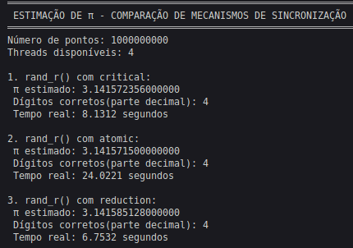
4. Resultados Obtidos
Implementação | π Estimado | Dígitos Corretos(parte decimal) | Tempo (s)
1. critical | 3.14157235600 | 4 | 8.1312
2. atomic | 3.14157150000 | 4 | 24.0221
3. reduction | 3.14158512800 | 4 | 6.7532
5. Análise dos Resultados

Precisão
- Todas as implementações mantiveram a precisão, evidenciando que a sincronização não afetou os resultados estatísticos.

Desempenho
- A versão com reduction foi a mais rápida, graças ao uso eficiente de variáveis locais por thread e à ausência de contenção.
- A versão com critical foi mais lenta, mas ainda aceitável.
- A versão com atomic foi extremamente penalizada devido à constante invalidação de cache (falso compartilhamento).
6. Conceitos Envolvidos
Conceito | Critical | Atomic | Reduction
Condições de Corrida | Prevenidas pelo bloqueio da seção crítica — só uma thread altera a variável por vez. | Prevenidas pela operação atômica — alteração indivisível da variável. | Prevenidas pela cópia local — threads não alteram a mesma variável simultaneamente.
Falso Compartilhamento | Baixo — só uma thread acessa a variável por vez, evitando invalidar caches de outras threads. | Alto — todas as threads atualizam a mesma linha de cache (variável compartilhada), causando invalidações constantes. | Nenhum — cada thread trabalha em sua cópia local, sem conflito no cache.
Coerência de Cache | Moderado — a variável é modificada por uma thread por vez, mas troca frequente entre threads pode causar atualizações no cache. | Muito ruim — alta frequência de modificações simultâneas causa grande tráfego de coerência, reduzindo desempenho. | Muito boa — cada thread usa sua cópia local e só sincroniza no final, minimizando tráfego.
Tempo de execução | Alto overhead pela serialização: as threads esperam sua vez, o paralelismo fica comprometido, mas o cache fica mais estável. | Pior que critical: embora não haja espera, as threads “brigam” pela mesma linha de cache, gerando muito tráfego e lentidão. | Melhor desempenho: paralelismo total durante o processamento e sincronização eficiente no final.

7. Roteiro para Escolha de Mecanismos de Sincronização
Início
│
▼
A variável precisa ser compartilhada entre threads?
│
├── Não ──► Não é necessário sincronizar.
│
▼
Há muitas atualizações concorrentes sobre a variável?
│
├── Não ──► Usar atomic
│
▼
As threads operam sobre dados independentes?
│
├── Sim ──► Usar reduction
Não
│
▼
Usar critical

8. Conclusão
A escolha adequada do mecanismo de sincronização é crítica para a performance de programas paralelos. A cláusula reduction demonstrou ser a mais eficiente em cenários de somas concorrentes com variáveis independentes por thread. Já critical e atomic devem ser reservadas para casos em que a sincronização direta é imprescindível, com moderação para evitar gargalos de desempenho e problemas de cache.

